附件2：
2020年十堰市教育局直属学校公开招聘体育教练
考核内容及方式

2020年十堰市教育局直属学校公开招聘体育教练考核工作，根据学校需求和教练员教学实际，采取专项技能测试、专项技战术讲解示范和身体素质测试的方式开展。
一、考核内容
项目 | 分值 | 内容
专项技能测试 | 60分 | 篮球教练和足球教练测试内容见专项测试栏
专项技战术讲解示范 | 20分 | 由第一号考生抽签确定
身体素质测试 | 20分 | 5×25米折返跑
其中篮球和足球教练专项测试内容为：
项目 | 专项技术1 | 专项技术2 | 专项技术3
篮球 | 助跑摸高  （20分） | 1分钟定点投篮  （20分） | 多种变向运球上篮（20分）
足球 | 颠球  （20分） | 绕杆运球射门  （20分） | 踢准（20分）
二、考核方法
（一）专项技能测试
1、篮球专项技术（素质）测试
1.1测试内容及分值
专项素质（20分）：助跑摸高。
投篮技术（20分）：1分钟定点投篮。
运球技术（20分）：多种变向运球上篮。
1.2测试场地：标准篮球场地。
1.3测试方法
1.3.1专项素质：助跑摸高
考生助跑起跳摸高，单手触摸有固定标尺的高物，记录绝对高度。助跑距离和起跳方式不限。每人连续测试2次，取最好成绩（精确到厘米）。
评分标准：
分值 | 成绩（米） | 分值 | 成绩（米） | 分值 | 成绩（米）
20 | 3.15 | 13.5 | 3.02 | 7 | 2.89
19.5 | 3.14 | 13 | 3.01 | 6.5 | 2.88
19 | 3.13 | 12.5 | 3 | 6 | 2.87
18.5 | 3.12 | 12 | 2.99 | 5.5 | 2.86
18 | 3.11 | 11.5 | 2.98 | 5 | 2.85
17.5 | 3.1 | 11 | 2.97 | 4.5 | 2.84
17 | 3.09 | 10.5 | 2.96 | 4 | 2.83
16.5 | 3.08 | 10 | 2.95 | 3.5 | 2.82
16 | 3.07 | 9.5 | 2.94 | 3 | 2.81
15.5 | 3.06 | 9 | 2.93 | 2.5 | 2.8
15 | 3.05 | 8.5 | 2.92 | 2 | 2.79
14.5 | 3.04 | 8 | 2.91 | 1.5 | 2.78
14 | 3.03 | 7.5 | 2.9 | 1 | 2.77
1.3.2投篮技术：1分钟定点投篮
测试方法：在以篮圈中心投影点为圆心，半径5.5米所划的弧线上设置五个投篮点（球场两侧0度角处、两侧45度处和正面弧顶），每个点位放置5个球，共25个球。考生须从第1投篮点或第5投篮点开始投篮，按逆时针或顺时针方向依次投完每个点位的5个球。测试时间为1分钟。以第一次投篮，球出手即开始计时。要求考生必须在弧线外投篮，球出手前双脚不得踩线，若踩线投中则计为无效投篮，不得分。每人测试2次，取最好成绩。
评分标准：每投中1球，得1分，投中20球（含）以上为满分20分。
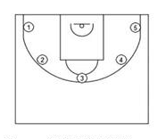
1.3.3运球技术：多种变向运球上篮
测试方法：考生在球场端线中点外出发区持球站立，当其身体任意部位穿过端线外沿的垂直面时开始计时。考生用右手运球至①处，在①处做右手背后运球，换左手向②处运球，至②处做左手后转身运球，换右手运球至③处，在③处做右手胯下运球后右手上篮。球中篮后方可用左手运球返回③处，在③处做左手背后运球，换右手向②处运球，在②处做右手后转身运球，换左手向①处运球，在①处做左手胯下运球后左手上篮。球中后做同样的动作再重复一次，最后一次上篮命中后，持球冲出端线，考生身体任意部位穿过端线外沿垂直面时停止计时，记录完成的时间。每人测试2次，取最好成绩。
篮球场地上的标志①、②、③是以40厘米为半径的圆圈。①、③圆圈中心点到端线内沿的距离为6米，到边线内沿的距离为2米。②在中线上，到中圈中心点的距离为2.8米。
考生在测试时必须任意一脚踩到圆圈线或圆圈内地面，方可运球变向，否则视为无效，不予计分；运球上篮时必须投中，若球未投中仍继续带球前进，则视为无效，不予计分。
考生在运球行进的过程中不得违例，每次违例计时追加1秒；必须使用规定的手上篮，错1次，计时追加1秒；胯下变向运球时，必须从体前由内侧向外侧变向运球换手，且双脚不能离开地面，错1次计时追加1秒。
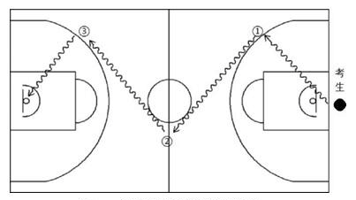
评分标准：
分值 | 成绩（秒） | 分值 | 成绩（秒） | 分值 | 成绩（秒）
20 | 38 | 13 | 45 | 6 | 52
19.5 | 38.5 | 12.5 | 45.4 | 5.5 | 52.5
19 | 39 | 12 | 46 | 5 | 53
18.5 | 39.5 | 11.5 | 46.5 | 4.5 | 53.5
18 | 40 | 11 | 47 | 4 | 54
17.5 | 40.5 | 10.5 | 47.5 | 3.5 | 54.5
17 | 41 | 10 | 48 | 3 | 55
16.5 | 41.5 | 9.5 | 48.5 | 2.5 | 55.5
16 | 42 | 9 | 49 | 2 | 56
15.5 | 42.5 | 8.5 | 49.5 | 1.5 | 56.5
15 | 43 | 8 | 50 | 1 | 57
14.5 | 43.5 | 7.5 | 50.5 | 0.5 | 57.5
14 | 44 | 7 | 51 | 0 | 57.5以上
13.5 | 44.5 | 6.5 | 51.5
2、足球专项技术测试
2.1测试指标与所占分值
颠球技术（20分）：2分钟颠球。
运球技术（20分）：绕杆运球射门。
传球技术（20分）：踢准。
2.2测试场地及足球型号
足球场，使用5号球。
2.3测试方法
2.3.1颠球技术：2分钟颠球
考生2分钟之内自由颠球（可累计），以总个数为评分标准。（每人测试一次）
评分标准：
分值 | 成绩（个） |  | 分值 | 成绩（个）
分值 | 男 | 女 | 分值 | 男 | 女
20 | 200 | 100 | 10 | 100-109 | 50-55
19 | 190-199 | 96-99 | 9 | 90-99 | 46-49
18 | 180-189 | 90-95 | 8 | 80-89 | 40-45
17 | 170-179 | 86-89 | 7 | 70-79 | 36-39
16 | 160-169 | 80-85 | 6 | 60-69 | 30-35
15 | 150-159 | 76-79 | 5 | 50-59 | 26-29
14 | 140-149 | 70-75 | 4 | 40-49 | 20-25
13 | 130-139 | 66-69 | 3 | 30-39 | 16-19
12 | 120-129 | 60-65 | 2 | 20-29 | 10-15
11 | 110-119 | 56-59 | 1 | 1-19 | 1-9
2.3.2运球技术：绕杆运球射门
从罚球区线中点垂直向场内延伸至20米处，画一条平行于球门线的横线作为起点线。距罚球区线2米处起，沿20米垂线共摆置8个标志杆。考生将球置于起点线上，运球依次绕过8个标志杆后起脚射门，球动开表，当球从空中或地面越过球门线时停表，记录完成的时间。凡出现漏杆、射门偏出球门，球击中横梁或立柱弹出，均属无效，不计成绩。每人测试3次，取最好成绩。 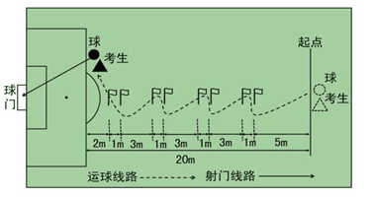
评分标准：
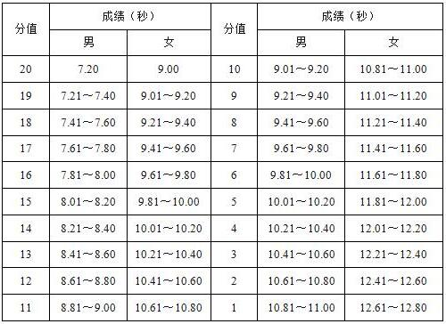
2.3.3传球技术：踢准
传球目标区域由一个五人制足球门（球门净宽度3米，净高度2米）和以球门线为直径（3米）画的半圆组成，圆心（球门线中心点）至起点线垂直距离为男子28米，女子23米。考生须将球置于起点线上或线后（线长5米，宽0.1米），向目标区域连续传球10次，左右脚均可，脚法不限。
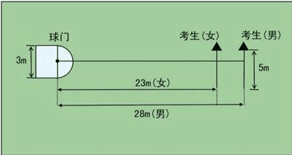
以球从起点线踢出后，从空中落到地面的第一接触点为准。考生将球传入目标区域的半圆内（含第一落点落在圆周线上），或五人制球门（含球击中球门横梁或立柱弹出）即得2分。每人须完成10次传准，满分20分。
（二）专项技战术讲解示范
篮球和足球教练讲解动作由各组第一名考生抽取讲解考题。在相应的场地进行备课，备课时间5分钟。备课结束进行讲解示范，时间不超过5分钟。
（三）身体素质测试：5×25米折返跑
考生从起跑线向场内垂直方向快跑，在跑动中依次用手击倒位于5米、10米、15米、20米和25米各处的标志物后返回起跑线，要求每击倒一个标志物须立即返回一次，并击倒起点标志物后，再跑到下一个标志物，以此类推。考生应以站立式起跑，脚动开表，完成所有折返距离回到起跑线时停表，记录完成的时间。未用手击倒标志物，成绩无效。每人测试1次。
评分标准：
分值 | 成绩（秒） |  | 分值 | 成绩（秒）
分值 | 男 | 女 | 分值 | 男 | 女
20 | 32.00 | 35.00 | 10 | 34.71-35.00 | 37.71-38.00
19 | 32.01-32.30 | 35.01-35.30 | 9 | 35.01-35.30 | 38.01-38.30
18 | 32.31-32.60 | 35.31-35.60 | 8 | 35.31-35.60 | 38.31-38.60
17 | 32.61-32.90 | 35.61-35.90 | 7 | 35.61-35.90 | 38.61-38.90
16 | 32.91-33.20 | 35.91-36.20 | 6 | 35.91-36.20 | 38.91-39.20
15 | 33.21-33.50 | 36.21-36.50 | 5 | 36.21-36.50 | 39.21-39.50
14 | 33.51-33.80 | 36.51-36.80 | 4 | 36.51-36.80 | 39.51-39.80
13 | 33.81-34.10 | 36.81-37.10 | 3 | 36.81-37.10 | 39.81-40.10
12 | 34.11-34.40 | 37.11-37.40 | 2 | 37.11-37.40 | 40.11-40.40
11 | 34.41-34.70 | 37.41-37.70 | 1 | 37.40以上 | 40.40以上
三、考核要求
考生须按照动作要求完成考核项目，考核现场遵守考场秩序，服从考场安排，不得随意走动，不得嬉笑打闹。进入篮球场不得穿钉鞋，如在身体素质测试等项目中需更换钉鞋，可随身携带，测试前更换。

